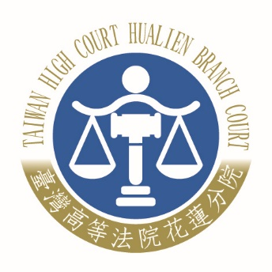 | 臺灣高等法院花蓮分院新聞稿  發稿日期：110年4月4日  發稿單位：刑事庭  聯 絡 人：庭長 林信旭  聯絡電話：03-8225116分機256編號：110-1

臺灣高等法院花蓮分院110年度偵抗字第13號過失致人於死等案件新聞稿
關於臺鐵408次太魯閣自強號火車於民國110年4 月2 日上午發生重大死傷事故，臺灣花蓮地方檢察署檢察官對被告李○○聲請羈押，經臺灣花蓮地方法院諭知以新台幣50萬元具保，並限制住居等免予羈押裁定，檢察官不服提起抗告，經本院撤銷原裁定，發回臺灣花蓮地方法院另為適法的裁定，主要理由如下：
㈠、關於湮滅罪證之虞部分：
1、本案工程從設計、施工到監造等一連串工項，究係何環節導致案發時緊臨鐵軌的本案工地便道欠缺重物滑落防護設施，責任歸屬為何，由檢察官刻正積極調查。佐以，本案工程施工期間有多數廠商參與施作，尚待調查釐清相關廠商及其他工程相關人員，對於本案重大死傷結果的影響度、作用力，及因果歸責關係。原裁定認被告與其他相關工程人員利害相反，湮滅罪證之虞不高，尚難認有敘明具體理由。
2、被告供述前後變遷不一，與證人所證不具整合性，參以，被告前有指示他人偽造文書的犯罪紀錄，原裁定對此節，未予適正評價，難認允洽。
㈡、關於逃亡之虞部分：
本案死傷結果，甚為嚴重，被告可能面臨相當重的刑責及高額民事賠償責任，現有事業、財產可能化為烏有，加上趨吉避害，規避刑責的人性，本案逃亡的風險性，顯非一般過失致人於死案件可以相比擬。
㈢、關於新台幣50萬元具保金額部分：
裁定具保免予羈押，應審酌被告資力、家庭狀況等因子，綜合妥適判斷，原裁定關於以新台幣50萬元具保部分，未詳敘理由為何，有理由不備之疑。
㈣、關於免予羈押替代性處分部分：
原裁定另諭知被告不得與相關人等接觸，但此幾無監督機制的替代性處分，為何足以解消、降低被告湮滅證罪的風險，原裁定就此部分未詳敘理由，亦難認為允洽。
㈤、本院撤銷發回，由原審法院另為適法裁定的理由：
本院審酌審級利益、救濟及現行羈押強制處分建制，爰撤銷原裁定，發回由原審法院另為適法裁定。

